.env 파일을 아래 내용으로 해당 프로젝트 폴더 내에 생성
LD_LIBRARY_PATH=/home/sckit/tf_env/lib/python3.10/site-packages/nvidia/cuda_runtime/lib:/home/sckit/tf_env/lib/python3.10/site-packages/nvidia/cudnn/lib:/home/sckit/tf_env/lib/python3.10/site-packages/nvidia/cublas/lib:/home/sckit/tf_env/lib/python3.10/site-packages/nvidia/curand/lib:/home/sckit/tf_env/lib/python3.10/site-packages/nvidia/cusolver/lib:/home/sckit/tf_env/lib/python3.10/site-packages/nvidia/cusparse/lib:/home/sckit/tf_env/lib/python3.10/site-packages/nvidia/nccl/lib:/home/sckit/tf_env/lib/python3.10/site-packages/nvidia/nvtx/lib:
PYTHONUNBUFFERED=1

이후
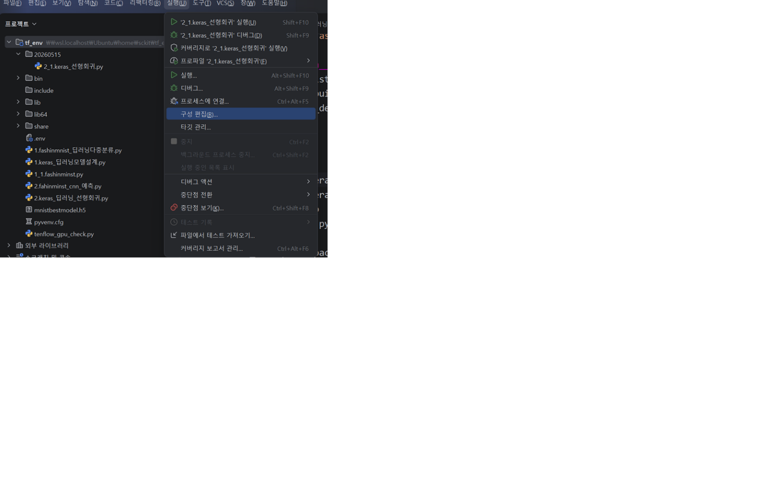
메뉴 상단
실행 구성 편집 선택

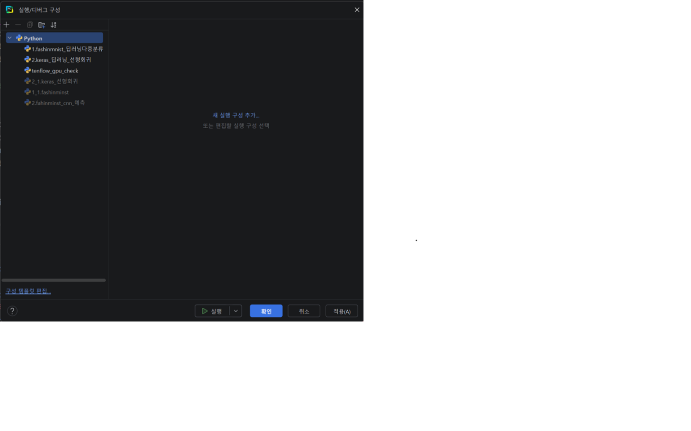
Python 선택
우측하단 구성 템플릿 설정 선택

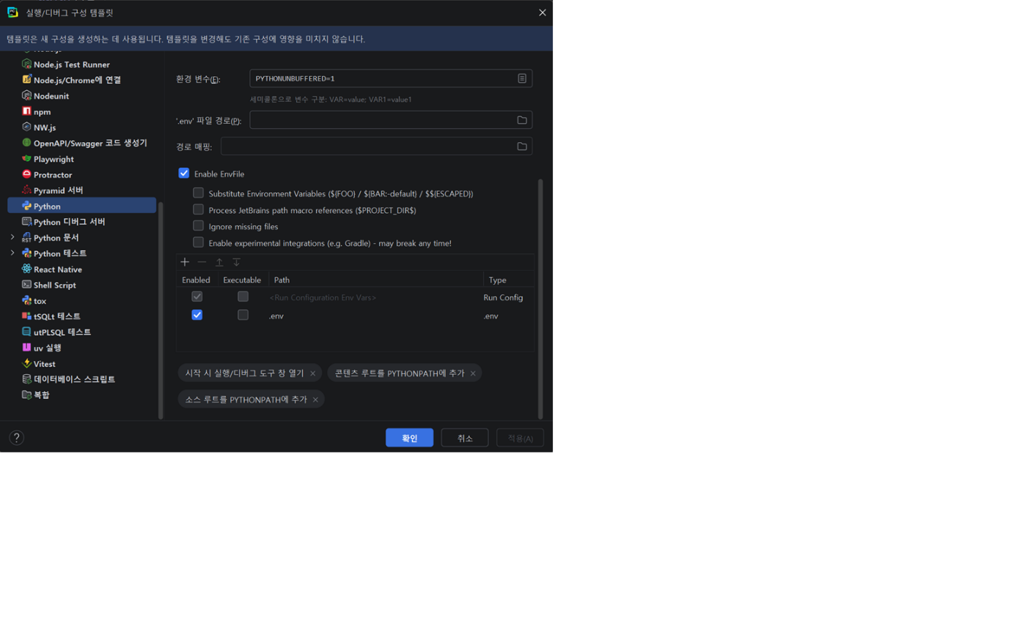
아래쯤
Enable Envfile 체크
아래 + 눌러
.env 파일 추가
*** 참고로 기존 파일은 소급 적용 안되니 새 파일로 만들어서 사용

